МУНИЦИПАЛЬНОЕ БЮДЖЕТНОЕ ДОШКОЛЬНОЕ ОБРАЗОВАТЕЛЬНОЕ
УЧРЕЖДЕНИЕ «ДЕТСКИЙ САД №23 СТ. АРХОНСКАЯ»
МУНИЦИПАЛЬНОГО ОБРАЗОВАНИЯ - ПРИГОРОДНЫЙ РАЙОН
РЕСПУБЛИКИ СЕВЕРНАЯ ОСЕТИЯ – АЛАНИЯ

363120, ст. Архонская, ул. Ворошилова, 44, 8 (867 39) 3 12 79, e-mail: tchernitzkaja.ds23@yandex.ru
УТВЕРЖДАЮ
Заведующая МБ ДОУ
«Детский сад №23 ст. Архонская»
________________ Л.В. Черницкая

Сценарий развлечения

«Масленица»

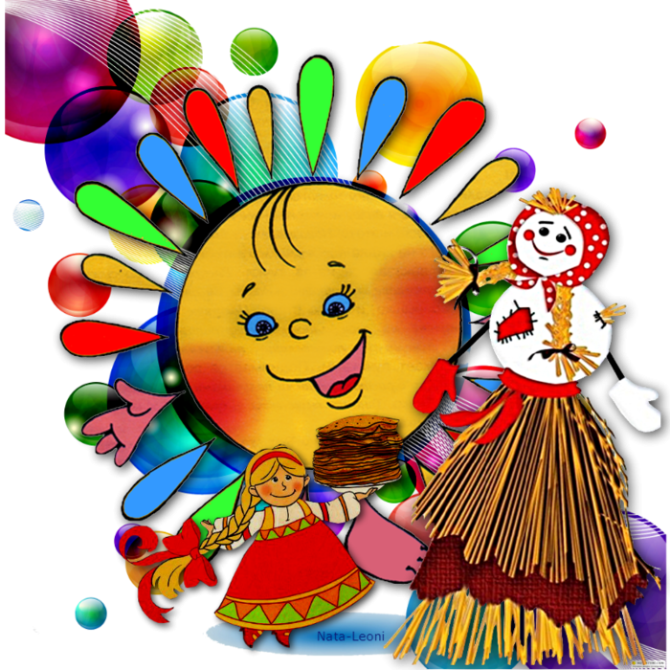

Воспитатели: Петрина Н.Н. и Лакиза Ю.П.
Младшая группа «Непоседы»
2023г.
Цель: доставить детям радостное настроение праздника через приобщение к русским народным традициям.

Задачи:
• развивать двигательную активность;
• познакомить со старинным русским обрядом – проводы Зимы;
• воспитывать дружеские отношения, уважение к русской народной культуре.
Материал: Масленица, обручи, муляж блинов, снежки, картинки с изображением проводов зимы и Масленицы.

Методика проведения:

Ведущий: Дети, какое время года на улице?
(Ответы детей)

Ведущий: Уж ты, зимушка-зима,
Много снега намела!
Привела с собой мороз,
Он морозит нас до слез!
Давайте потанцуем и согреемся.

Музыкально-игровое упражнение «Как на тоненький ледок».

Выпал беленький снежок
Соберемся все в кружок
Все потопаем, все потопаем
Будем весело играть
Будем ручки согревать
Все похлопаем, все похлопаем.
Если холодно стоять
Мы похлопаем опять
По плечикам, по плечикам.
Чтобы стало нам теплей
Будем прыгать веселей
Все попрыгаем, все попрыгаем.

Ведущий: Вот мы и согрелись.
Вот уж зимушка уходит,
Снег и холод прочь уводит.
Ведущий: Зима не только холодное, но и веселое время года: Новый год с нарядной елочкой, катание на санках, коньках, лыжах, с горки. Поэтому сейчас мы проводим зимушку веселой игрой в снежки
Игра «Снежки».
Дети играют в снежки под музыкальную композицию
«Кабы не было зимы…»

Ведущий: Уходи, зима, надоели холода!
Приди, весна, весна-красна!
Она в гости придет, Масленицу за собой приведет.
Масленица дорогая,
В детский сад к нам приди
И веселье принеси!

Сюрпризный момент – появление Масленицы.

Ведущий: Подходи скорей народ, Масленица всех вас ждёт!
Какая же Масленица без блинов горячих, да румяных? На Масленицу угощали вкусными блинами друг друга. Ведь румяный блин считается символом солнца. Блин испечёшь — солнышко в гости позовёшь. Так люди хотели приблизить наступление весны, солнечных тёплых дней. Мы с вами тоже полакомимся сегодня блинами, но чуть позже.
Ведущий: Когда Масленица приходит, блины с собой всегда приносит. А вы умеете блины печь?

Пальчиковая игра:
Мама нам печет блины,
Очень вкусные они!
Встали мы сегодня рано
И едим их со сметаной.
(Выполнение соответствующих движений под музыкальную композицию «Бабушка, испеки оладушки…»).

Ведущий: Молодцы ребята, много блинов напекли.

Ведущий: Последний день масленичной недели, называется «прощенным воскресеньем». Люди просят друг у друга прощение за нанесенные обиды. Это очень хороший древний обычай. Не стоит о нем забывать. Давайте и мы поклонимся друг другу и обнимемся в знак прощения наших взаимных обид.

Масленица:
Молодцы, ребятки, весело у вас.
Ну а мне пора уходить!
И сегодня, к сожаленью
Наше кончится веселье!
Будьте, ребятки, милыми да прилежными!
Ведущий: «Вот и проводили Масленицу! Да здравствует весна!»

